Aubergines en daube
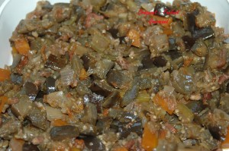 Pour 4 Croquants-Gourmands :
- 850 g d'aubergines
- 100 g d'allumettes de lardons
- 1 oignon
- 4 gousses d'ail
- 3 tomates moyennes
- 3 carottes
- 1 branche de céleri
- 150 ml de vin blanc sec
- 1 càs d'herbes de Provence
- Huile d'olive
- sel & poivre du moulin
Peler et émincer l'oignon et l'ail.
Monder et épépiner les tomates. Les couper en dés.
Couper la côte de céleri en petits tronçons.
Laver les aubergines et les couper en cubes sans les éplucher.
Éplucher et couper les carottes en dés.
Faire suer les oignons dans un filet d'huile d'olive.
Ajouter les allumettes de lardons et laisser légèrement dorer.
Ajouter l'ail, les dés de tomates puis les aubergines, le céleri, les carottes.
Bien remuer le tout.
Couvrir de vin blanc, saler et poivrer, saupoudrer d'herbes de Provence.
Laisser mijoter à tout petit feu pendant 1 heure 30 minutes.
Servir chaud en accompagnement d'une viande grillée ou d'une volaille rôtie par exemple.

